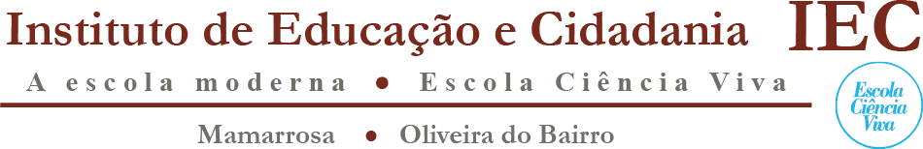
4º TRIMESTRE 2021 – INÍCIO: 09 OUTUBRO 2021

Cursos para Alunos e Professores do Ensino Secundário
Com a participação de Investigadores Universitários

Destinatários: Alunos e professores do Ensino Secundário.
Objetivos: Expor os alunos e professores às ciências e tecnologias modernas, e preparar os alunos para terem sucesso no Ensino Superior.

CANDIDATURA (Data limite de candidatura: 02 outubro 2021)

DADOS PESSOAIS DO CANDIDATO
Nome: Morada: Localidade: Código Postal: - E-mail: Tlf: Tlm:

DADOS ACADÉMICOS
Ano em que está matriculado: Escola: Notas obtidas no último ano escolar:

Português
Inglês
História
Matemática
Físico-Química
Ciências Naturais
Física e Química
Biologia e Geologia

CANDIDATO-ME AO SEGUINTE CURSO, COM INÍCIO EM OUTUBRO 2021, NO IEC

Ecologia Global

FUNCIONAMENTO DOS CURSOS
- Os cursos funcionam, em regime trimestral, com duração máxima de 3 horas por semana;
- Os alunos são admitidos, no início de cada trimestre, em outubro, janeiro ou abril;
- Cada turma terá um máximo de 12 alunos e 2 professores do Ensino Secundário;
- Os cursos funcionarão mediante um número mínimo de inscrições.

DADOS DO ENCARREGADO DE EDUCAÇÃO (menores de 18 anos)
Nome: Telefone: Telemóvel:
E-mail:

Assinatura do Candidato ou do
Enc. Educação (menores de18 anos): Data: //

